EjercicioTransacciones

Crear una base de datos llamada Tienda, y dentro de ella, las siguientes tablas:

Nota: el IDpedido y el IDcliente se deben declarar como campo identidad cuyos valores comenzarán en el número 1 y se incrementarán de 1 en 1 en ambos casos.

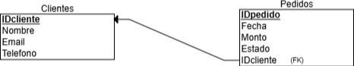

**Ejercicio 1:** Queremos insertar dos nuevos clientes en la base de datos, y un pedido para cada uno. Las inserciones de los pedidos y de los clientes, se harán en la misma transacción. Si falla alguna de las sentencias, deshacer los cambios. Los datos del primer cliente y pedido, son:

Nombre: Jose Luis Email:[eljose@cliente.es](mailto:eljose@cliente.es) Teléfono: 600000011 Losdatosdelpedidoson: Monto: 220

Estado: pendiente

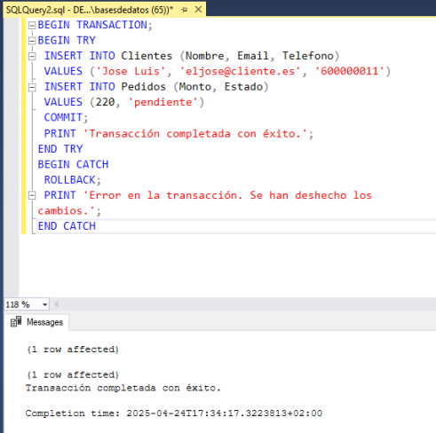

Datos del segundo cliente y pedido:

Nombre:Jennifer Email:[lajenni@cliente.es](mailto:lajenni@cliente.es) Teléfono: 644444411 Losdatosdelpedidoson: Monto 1200

Estado:enviado

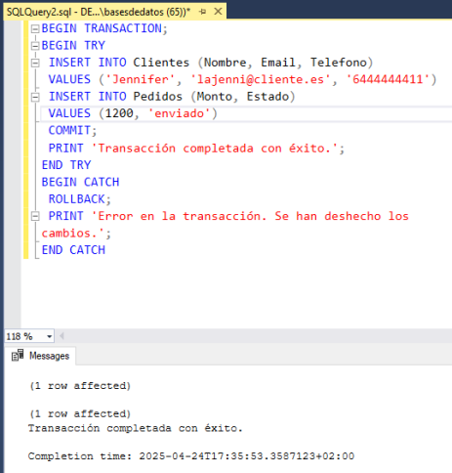

**Ejercicio 2:** modificar el monto del pedido cuyo id es el 2, y hacer que el nuevo monto sea 900. Además, queremos modificar el email del cliente Jose Luis. Su nuevo email será: [eljoseluis@cliente.es.](mailto:eljoseluis@cliente.es)

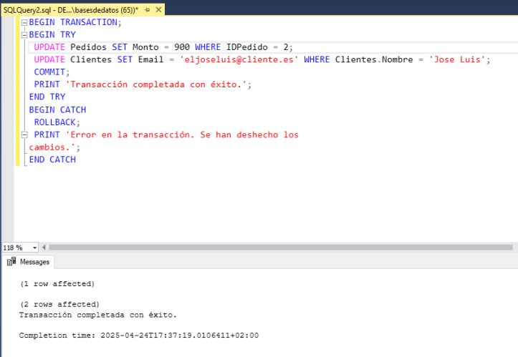

**Ejercicio3:**Queremos cambiar el estado del pedido de Jose Luis a cancelado y mostrar un mensaje por pantalla indicando su cancelación.

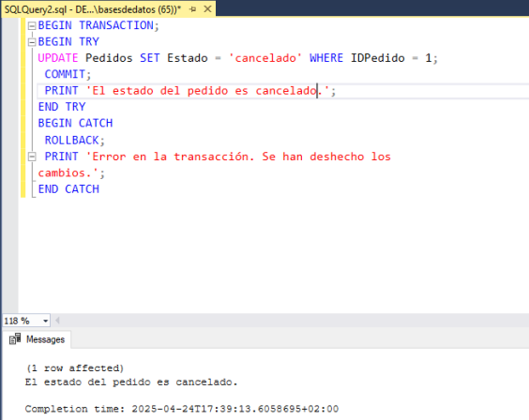

**Ejercicio 4:** Ahora, queremos insertar tres pedidos para la cliente Jennifer en una sola transacción. Si falla uno, deshacer todos. Los datos de los pedidos se dejan a elección del alumno.

